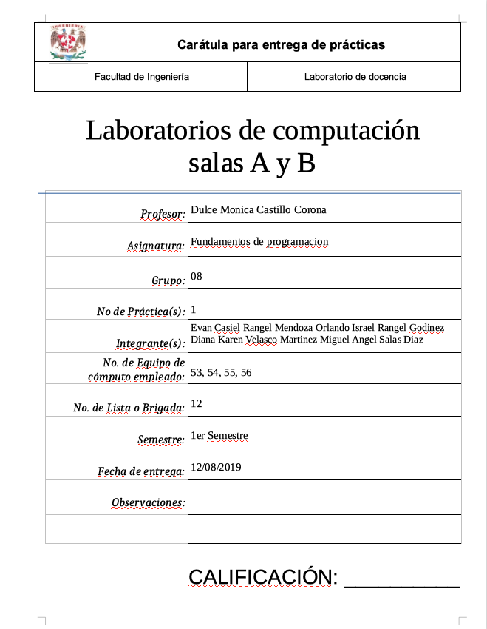

1-. Libro sobre lenguaje de programación ARDUINO.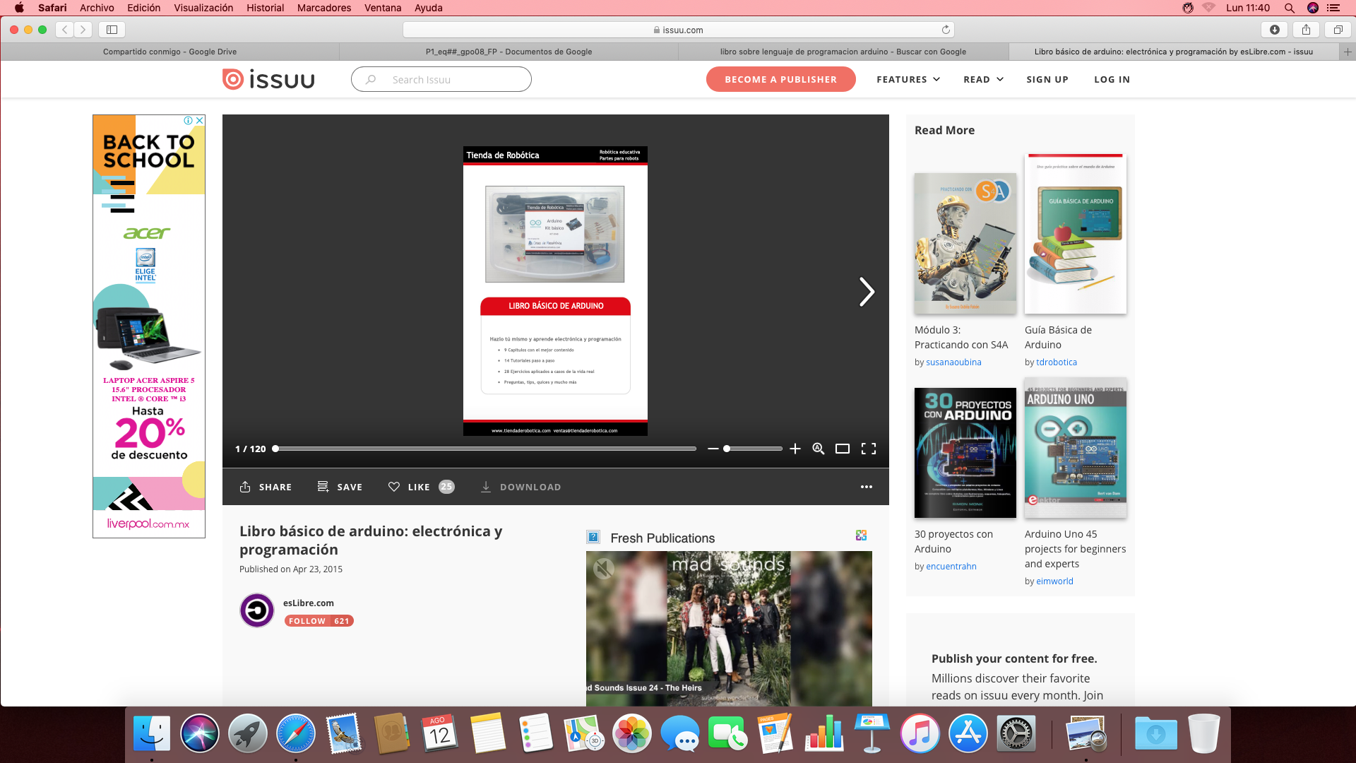

[Libro básico de arduino: electrónica y programación by esLibre.com ...https://issuu.com/eslibre.com/docs/libro_b__sico_de_arduino__electr__n](https://issuu.com/eslibre.com/docs/libro_b__sico_de_arduino__electr__n)

Aborda el aprendizaje sobre el concepto “hazlo tu mismo”. Se abordan temas fundamentales como el hardware y el software, revisando de manera cuidadosa el proyecto ARDUINO, apoyado en el software fritzing para lograr montajes llamativos y semejantes a la realidad. Abarca desde lo más básico hasta lo fundamental. Es un kit ideal para cualquier nivel de aprendizaje, desde el colegio hasta la universidad.

2-. [www.ptolomeo.unam.mx › xmlui › bitstream › handle › TESISprototipo de control a través de una app para una ... - ptolomeo.unam.mx](http://www.ptolomeo.unam.mx:8080/xmlui/bitstream/handle/132.248.52.100/10152/TESIS.pdf?sequence=3)

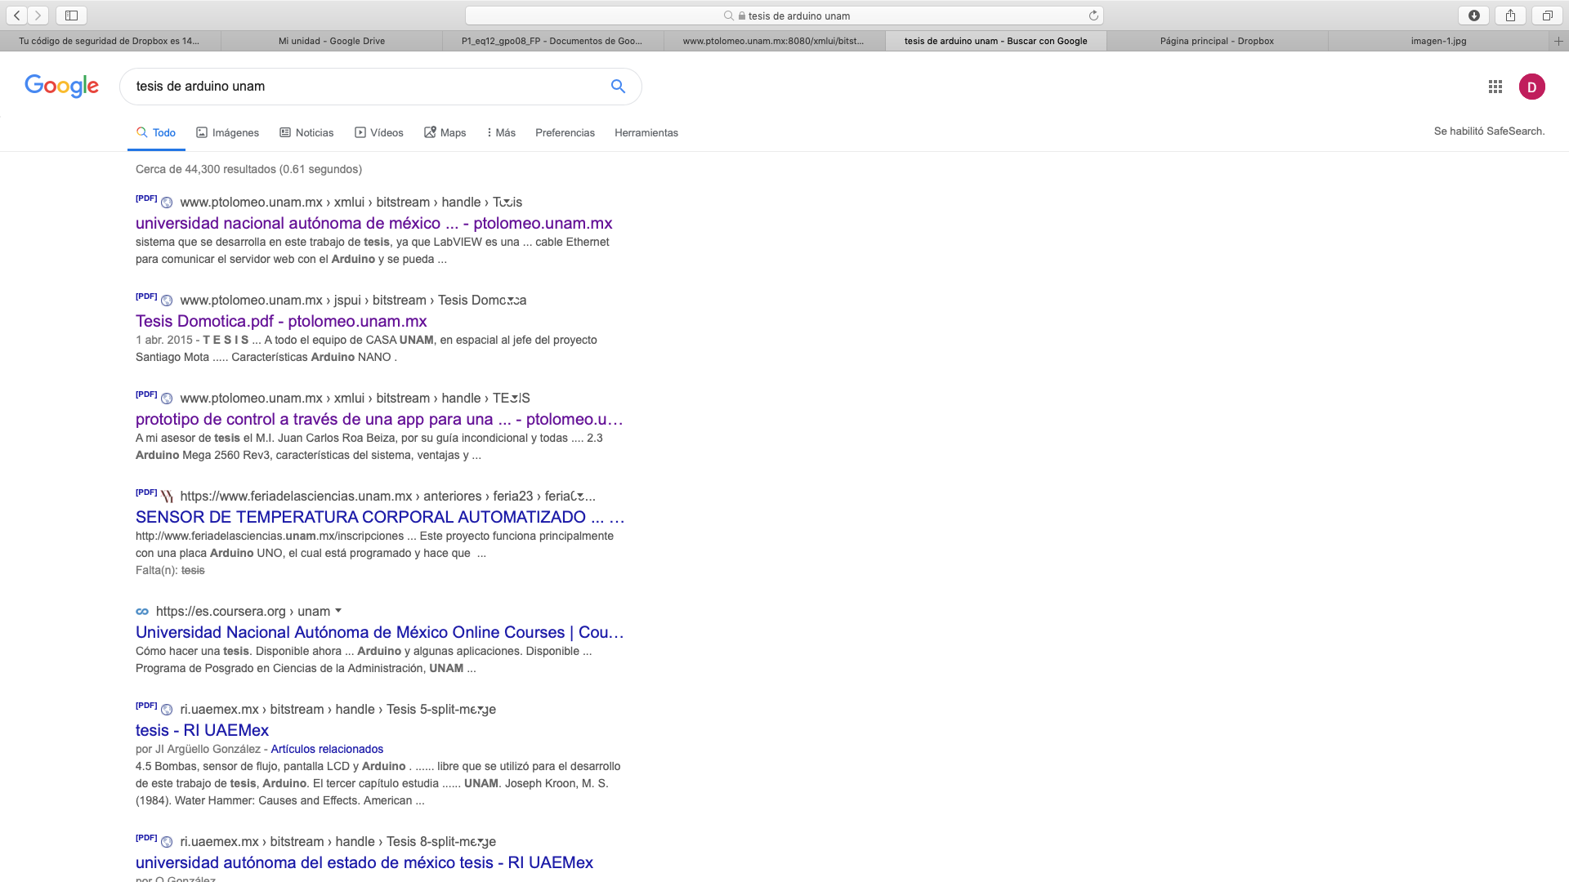

Esta tesis aborda la agilidad que permite la tecnología sobre las actividades diarias y el como sería de gran utilidad emplear estas innovaciones en el control de los espacios del hogar con ayuda de microcontroladores, sensores y traductores.

3-. Articulo sobre una aplicación de la carrera en Ingenieria en computacion en el lenguaje de programación Arduino.

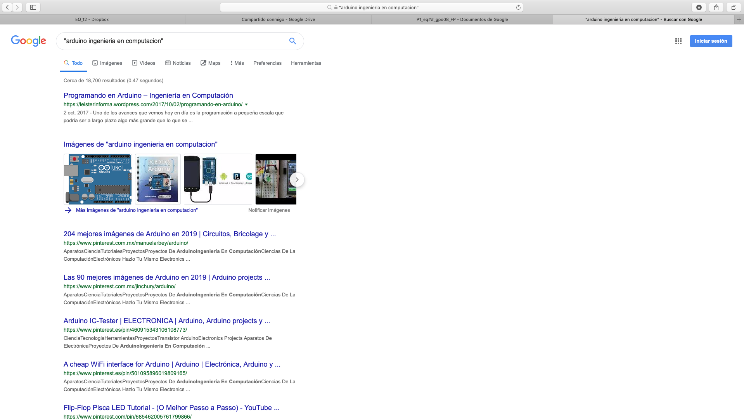

4-. Mostrar 3 códigos en diferentes lenguajes de programación para desarrollar un sistema de ecuaciones.

1. JAVA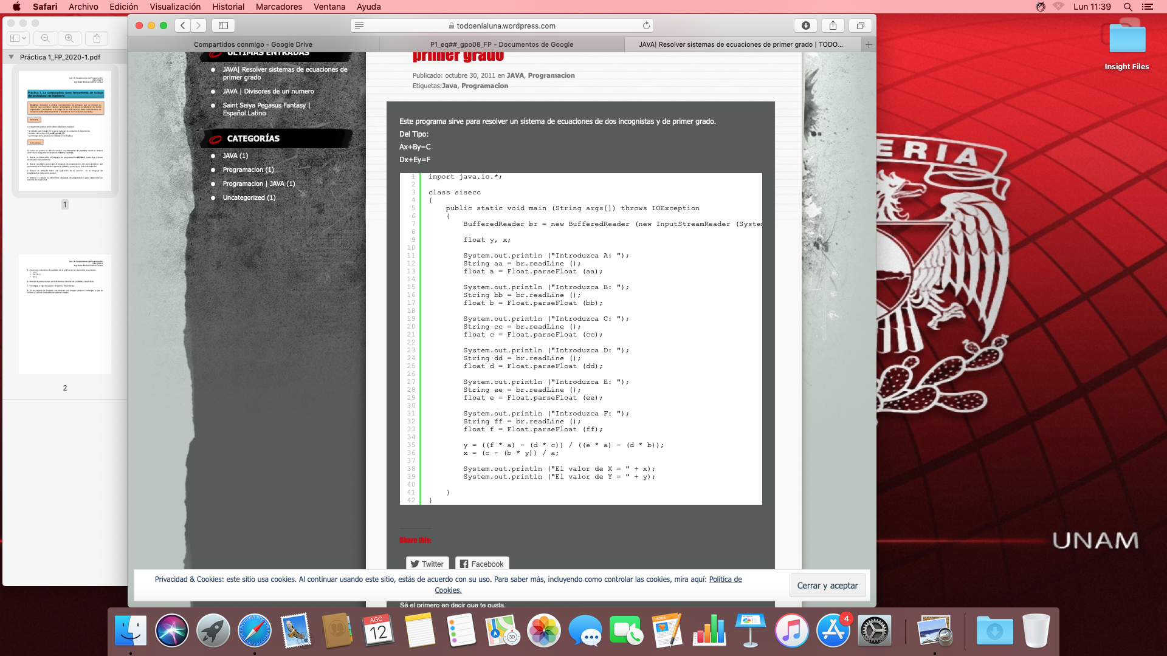

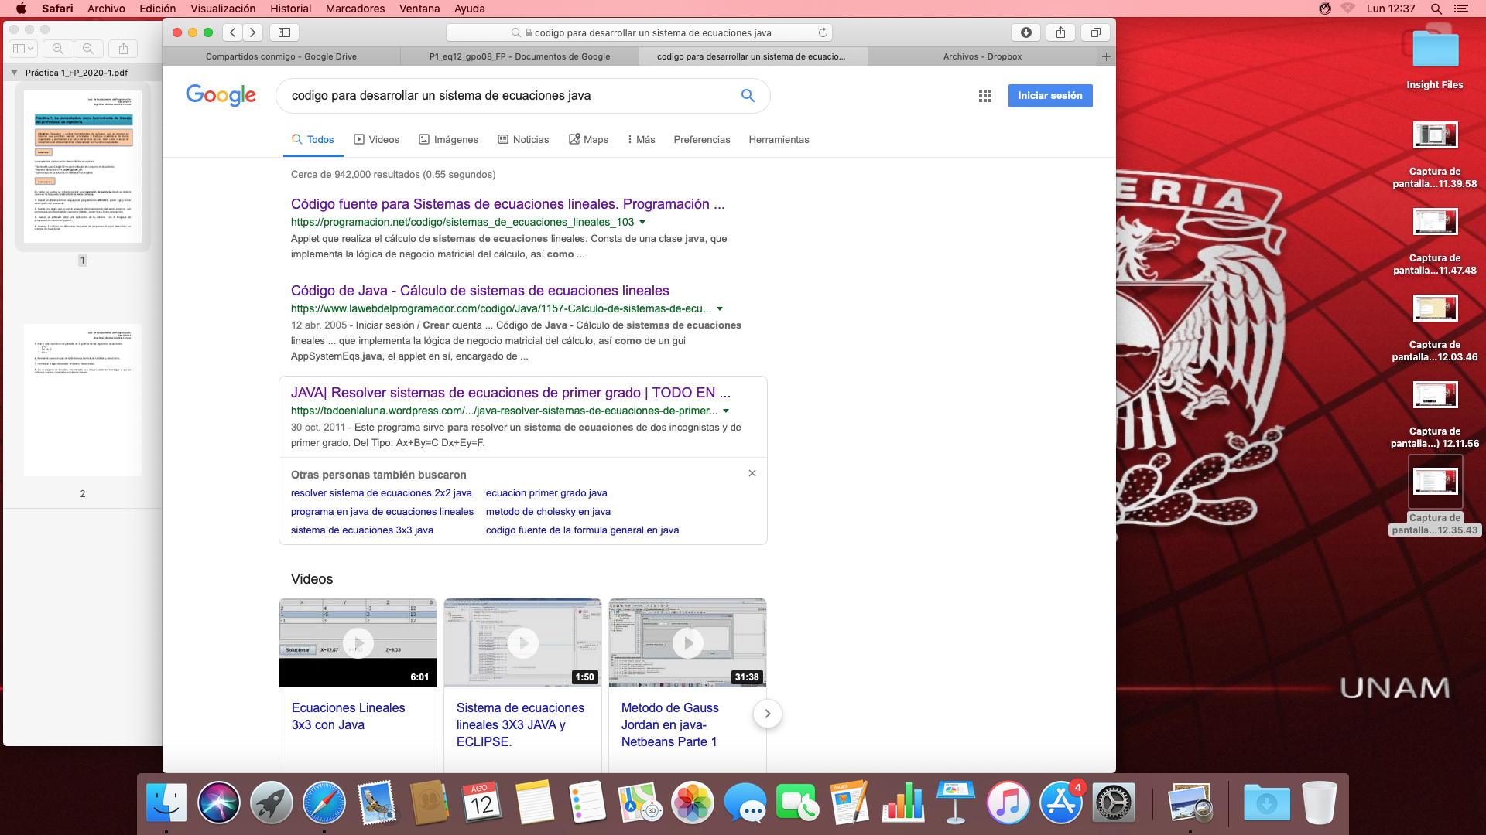

<https://todoenlaluna.wordpress.com/2011/10/30/java-resolver-sistemas-de-ecuaciones-de-primer-grado/>

b) PYTHON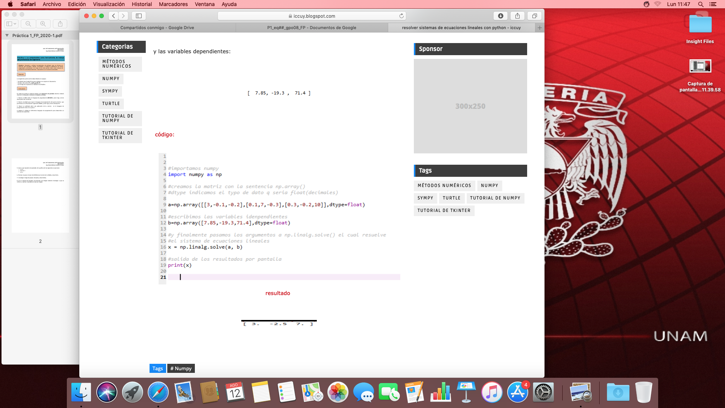

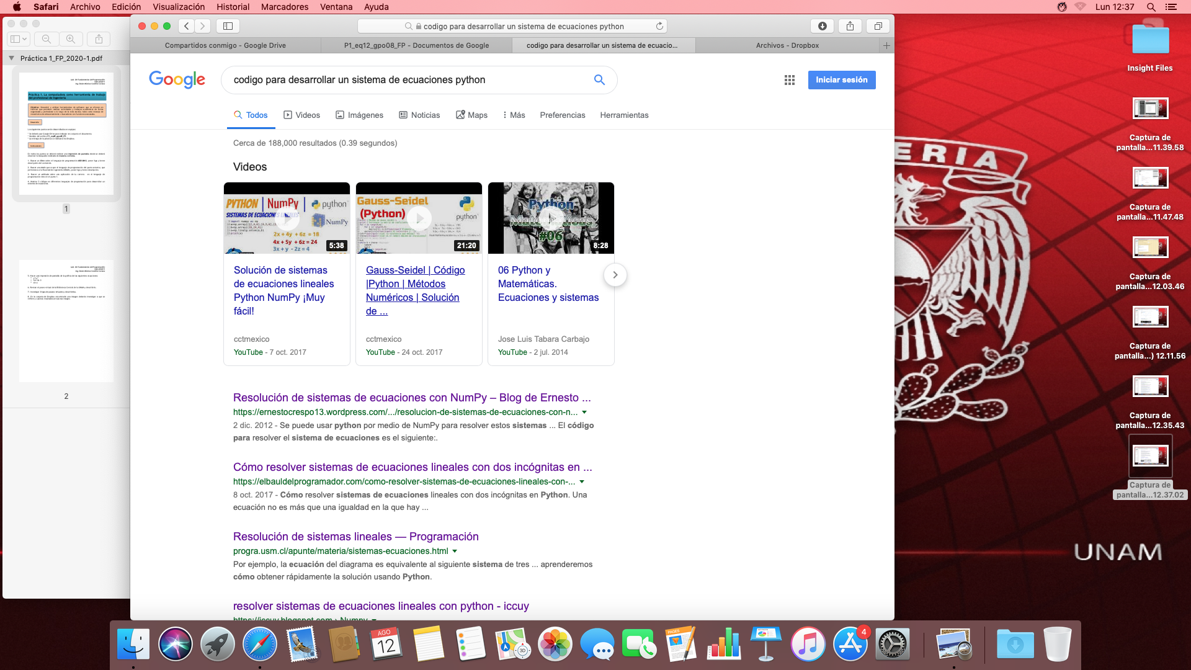

<https://iccuy.blogspot.com/2017/09/resolver-sistemas-de-ecuaciones.html>

c) JAVASCRIPT

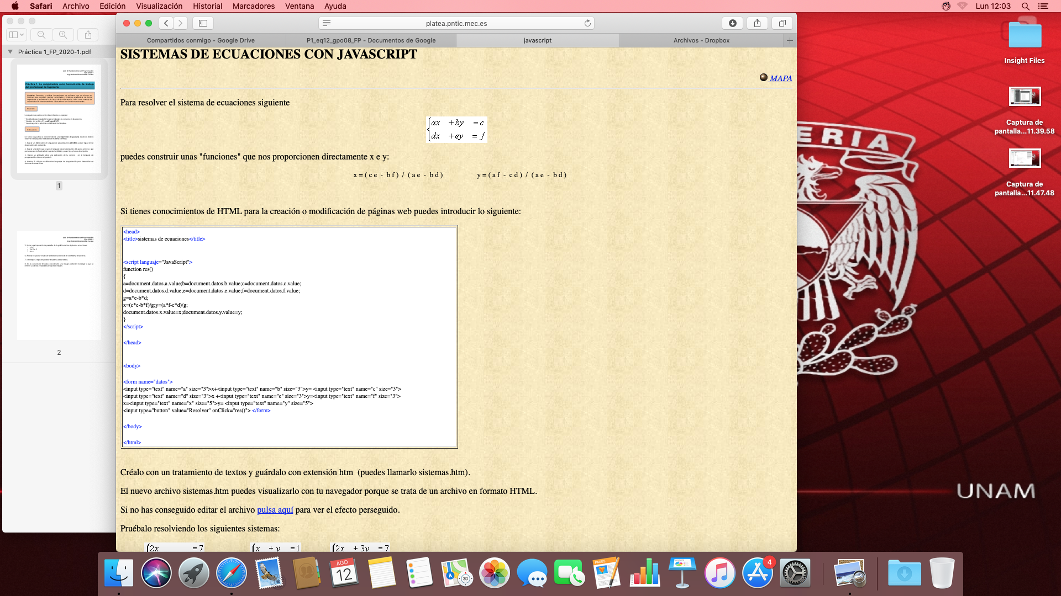

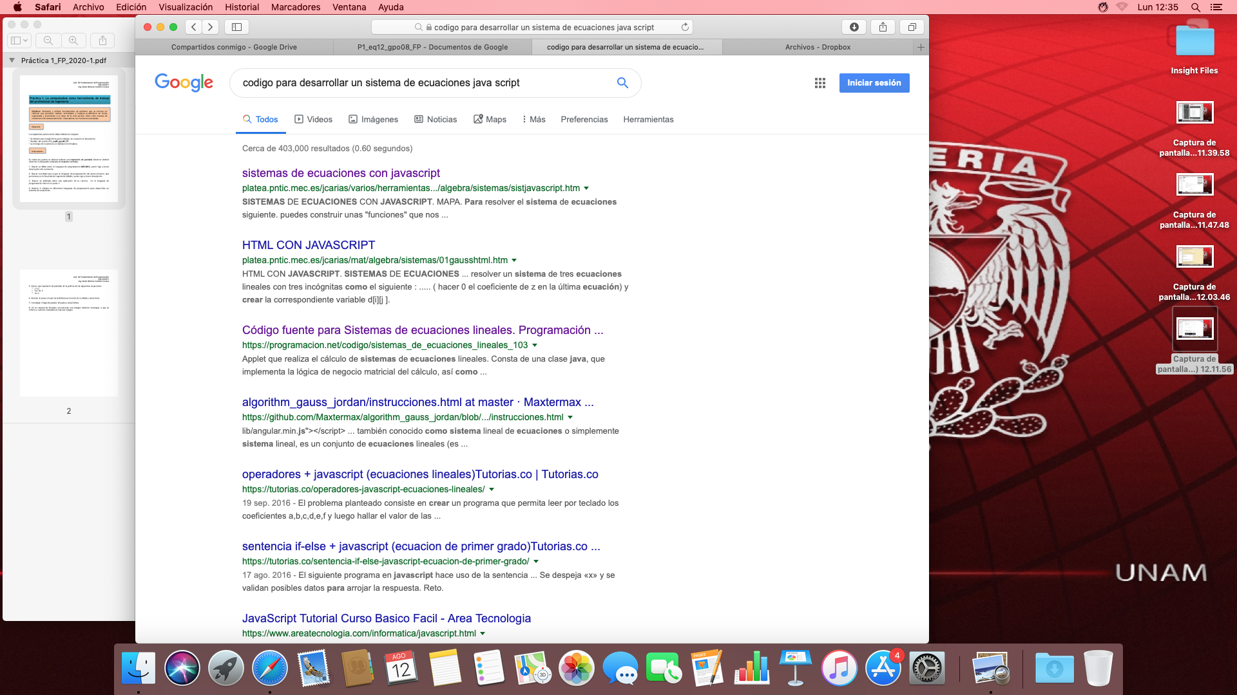

<http://platea.pntic.mec.es/jcarias/varios/herramientas_matematicas/algebra/sistemas/sistjavascript.htm>

5. Hacer una impresión de pantalla de la gráfica de las siguientes ecuaciones:• (x^3)+(y^3)

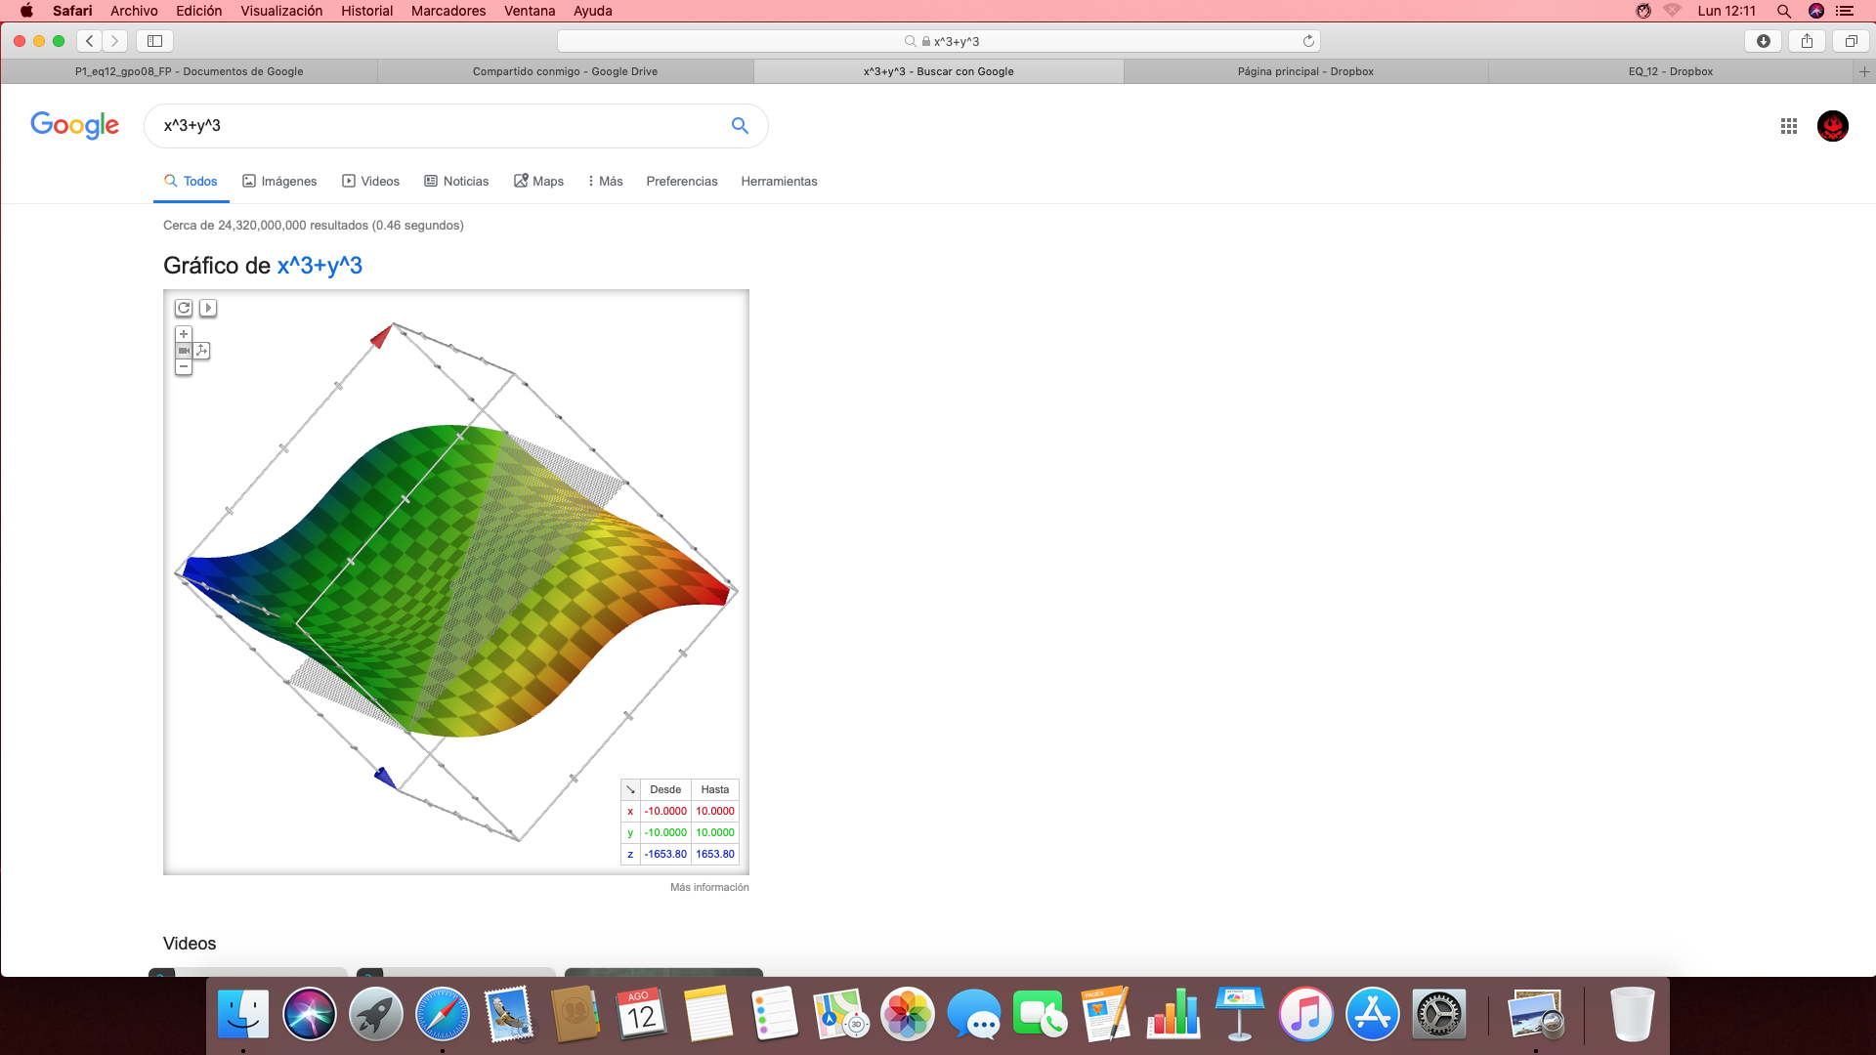

5x2+2x-3

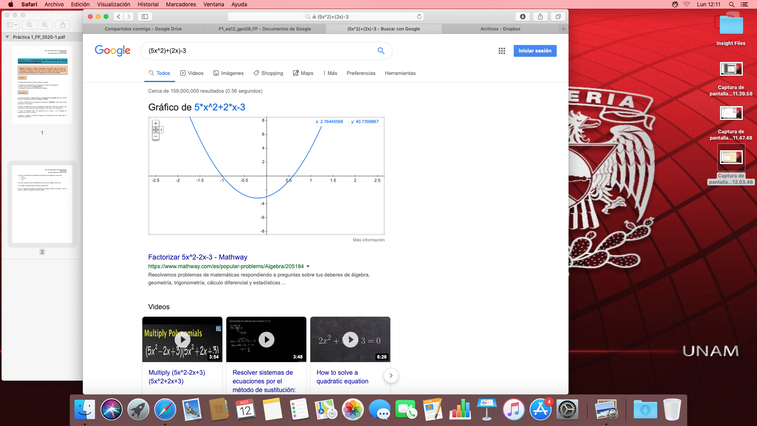

sin x

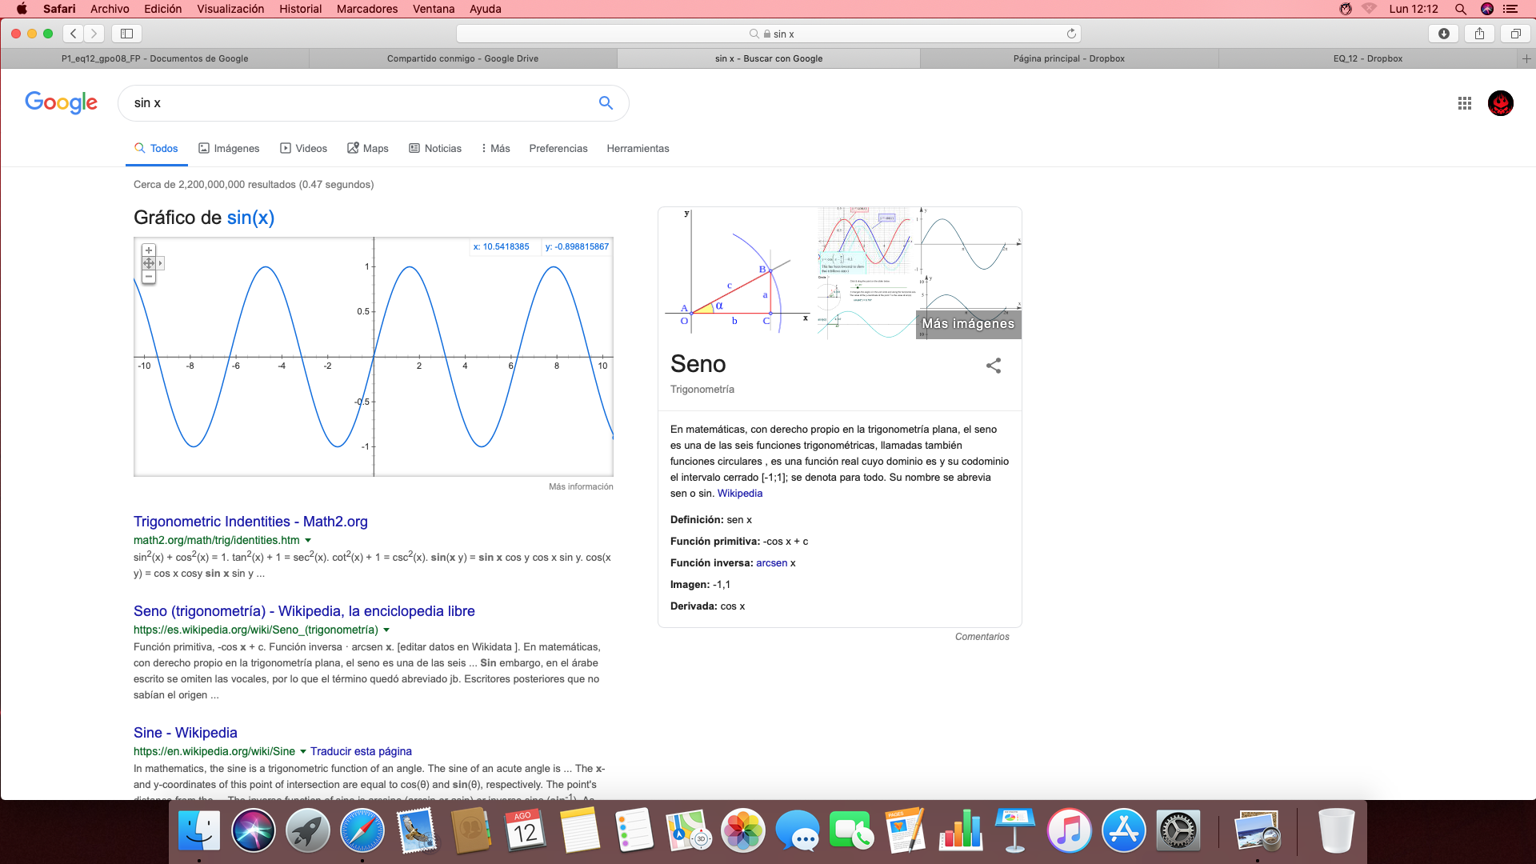

6. Paseo Virtual de la Biblioteca Central del Instituto Politécnico Nacional

Se desarrolla los objetivos para la cual se ha establecido la Biblioteca, así como la cantidad de ejemplares con el que cuenta dividido en secciones y los servicios que ofrece a la comunidad. Y por siguiente está su ubicación y algunas opciones de dudas con enlace .

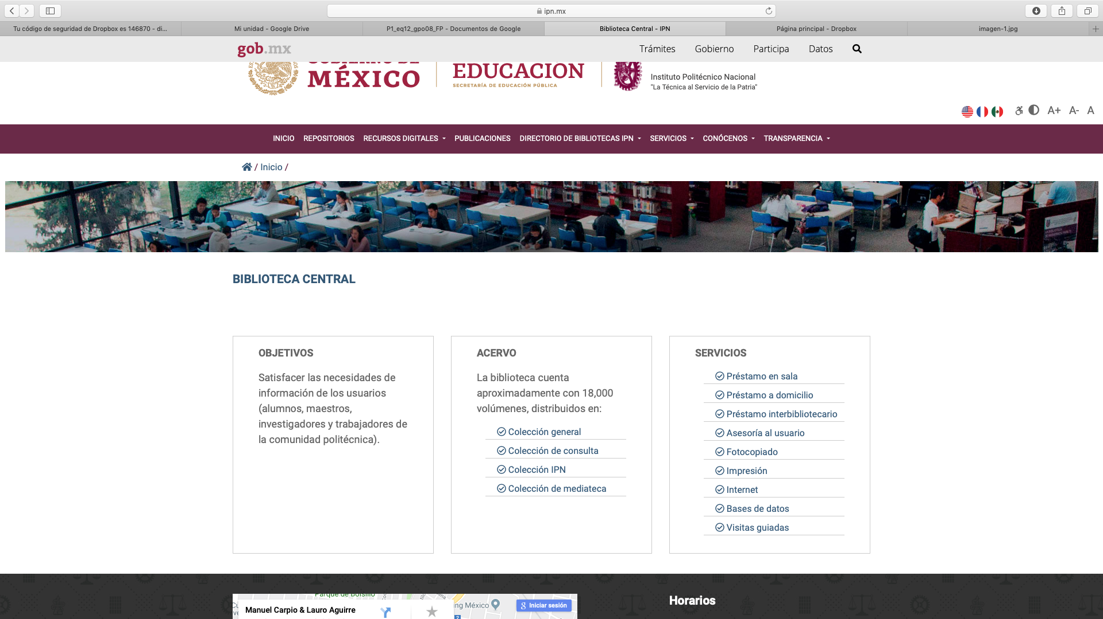

7-. 3 ligas de paseos virtuales y describirlas.

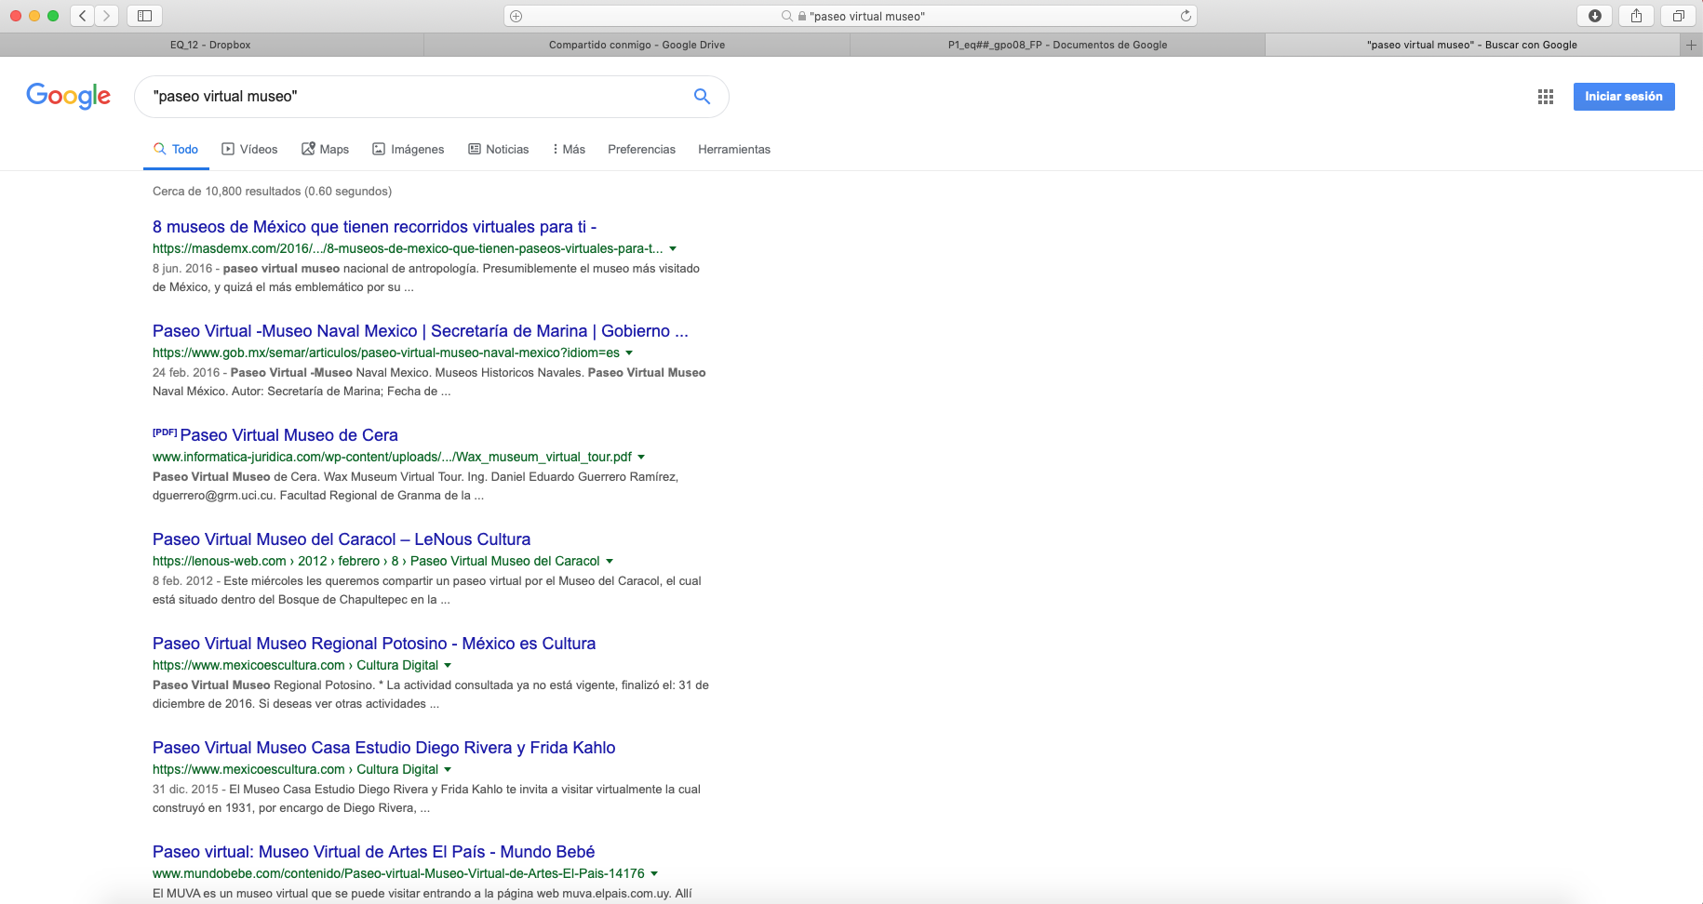

Primer paseo: Museo Naval México; Al momento de iniciar el recorrido en la pantalla te aparece en la parte inferior los accesos directos a cualquiera de sus 26 salas, en la parte de enmedio tienes los controles para mover la imagen, así como para poder hacer zoom. En un principio te sitúa en el patio principal, y lo que puedes observar son iconos con los que se puede interactuar, entre esto están los iconos con signo de sorpresa (para revelar información sobre alguna imagen, figura, objeto, etc) iconos de imagen (para poder observar de mejor manera los objetos) e iconos de puerta (para poder cambiar de una sala a otra). Las temáticas de las salas son muy variadas, se pueden encontrar objetos prehispánicos de la cultura maya, desde vasijas, tallados, pinturas, hasta herramientas u objetos de navegacion, tambien hay salas de armas, de la historia de la marina mexicana, así como de sus uniformes, etc.

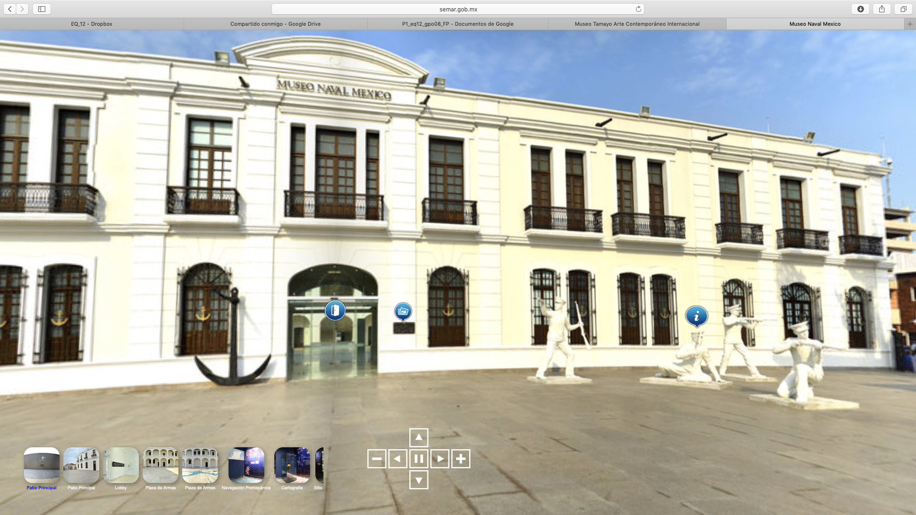

Liga: <http://www.semar.gob.mx/museonavalmexico/index.htm>

Segundo paseo: Museo Tamayo Arte Contemporáneo Internacional; En cuanto inicias el recorrido se despliega en pantalla los controles, en la parte inferior izquierda se muestra el acceso y orden en cómo están acomodadas sus salas, una vez que entras al museo puedes observar cada peza, cada color y cada figura, pero no hay información sobre estas obras, todo queda al entendimiento y la percepción de quien las ve.

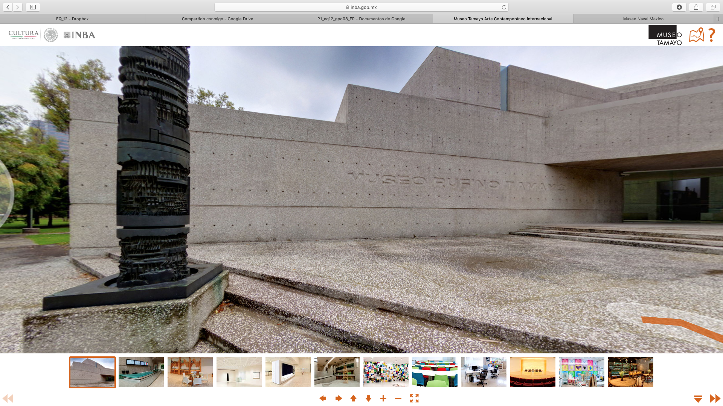

link: <https://www.inba.gob.mx/sitios/recorridos-virtuales/museo-tamayo/>

Tercer paseo: Museo Casa Estudio Diego Rivera y Frida Kahlo; Este museo se puede observar como lo que originalmente fue, una casa que se adaptó para el público, en cada habitación se encuentran objetos, pinturas, fotografías, retratos y demás arte de estas dos grandes personalidades, pero lo que más resalta es el ambiente hogareño que se percibe en combinación con cada color que se encuentra ahì, este museo es muy pequeño, y carece de explicaciones sobre cada pieza u objeto que hay aquì.

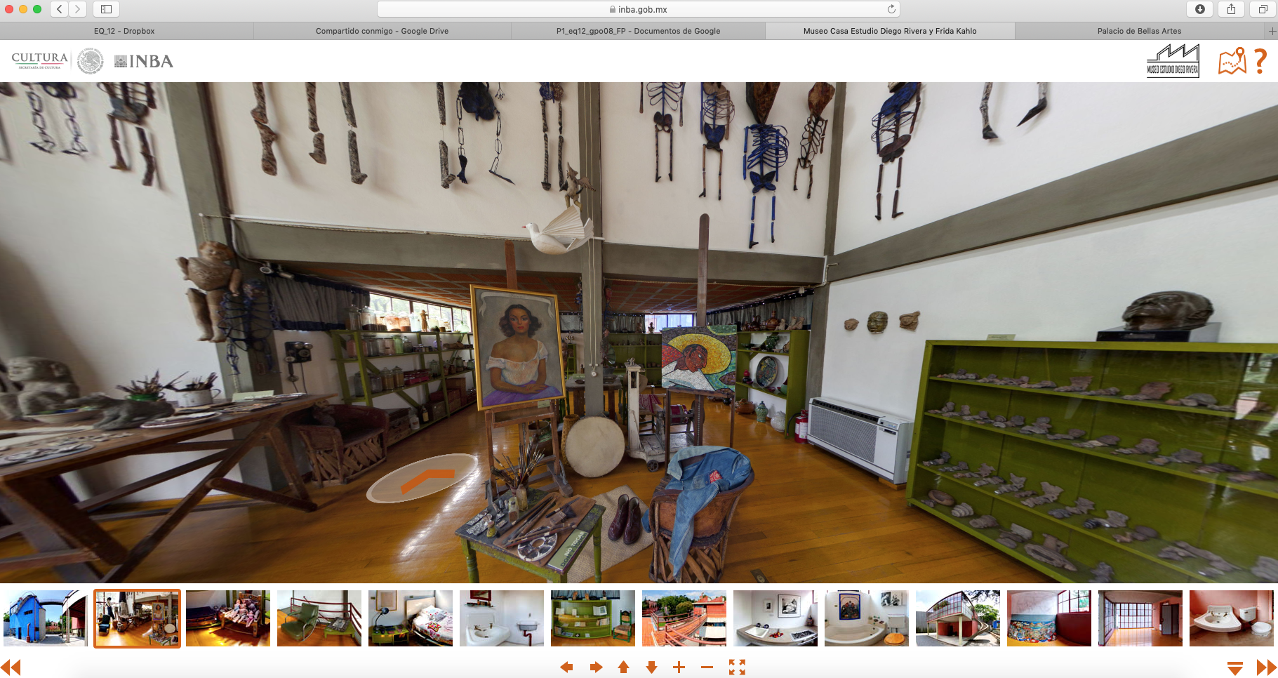

Link: <https://www.inba.gob.mx/sitios/recorridos-virtuales/casa-estudio-diego-rivera-frida-kahlo/>

8-. En la carpeta de Dropbox encontrarán una imagen deberán investigar a que se refiere y cuantos resultados arroja esa imagen.

Se refiere a una universidad conocida como la escuela nacional de estudios superiores unidad juriquilla Querétaro.

Lanzó 5 resultados en .8 segs.

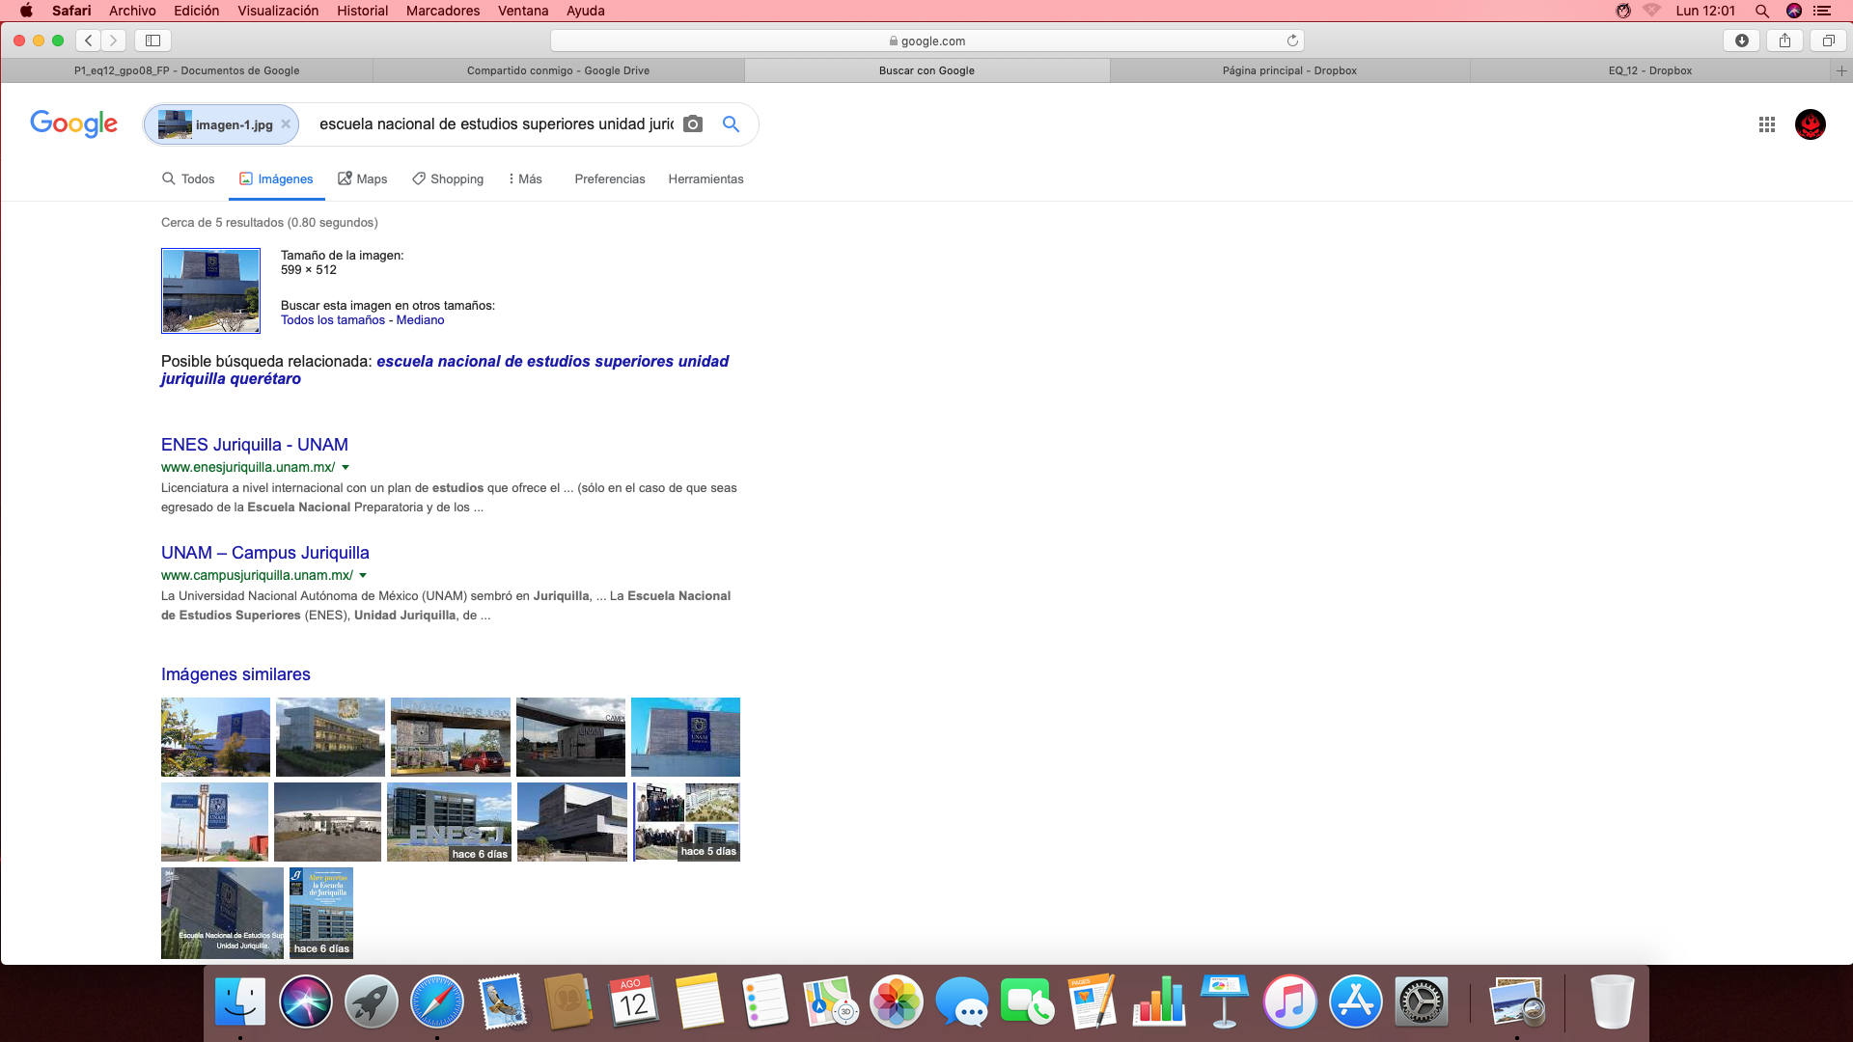

CONCLUSIONES

Diana Karen Velasco Martinez

Me familiarice más con el sistema MAC, así como el refuerzo de las formas de búsqueda para obtener información confiable.

Orlando Israel Rangel Godinez: De acuerdo a lo realizado llegue a la conclusión de que esta práctica fue realizada con el fin de saber usar mas la MAC, aprender a trabajar en equipo y metodos de busqueda de informacion.

Evan Casiel Rangel Mendoza

Fue una práctica interactiva, estando en equipo, aprendimos sobre búsquedas en google, tanto de información de cosas en específico como de los servicios virtuales que ofrece y la busqueda por imagenes.

Miguel Angel Salas Díaz: La información de la práctica que previamente leímos, fue de gran ayuda ya que de esta manera se implementó una manera más óptima para realizar búsquedas en internet (uso de comillas, etc), así como las herramientas que brindan los mismos buscadores para realizar gráficas etc.